# Unidad 3. 3.

# Actividad integradora

# Momento independiente

# Eduardo Alirio Quevedo Guzmán

Teniendo en cuenta el gráfico donde se muestra tanto la distribución como el tamaño de la cocina, el baño y las mesas:

Encontrar cuántas mesas se pueden ubicar si se quiere que el espacio total por donde pueden caminar los comensales y meseros es de (8x+4)

(DIBUJO ILUSTRATIVO)

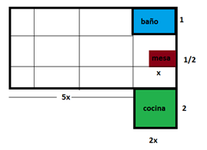

Área del salón sin contar la cocina

$$A=\left(5x+2x\right)*3 \\ A=7x*3 \\ A=21x$$

Área del salón menos el espacio que ocupa el baño

$$A=21x-\left(1*2x\right) \\ A=21x-2x \\ A=19x$$

Área que ocuparán las mesas:

$$A=19x-\left(8x+4\right) \\ A=19x-8x-4 \\ A=11x-4$$

Cantidad de mesas

$$C=\frac{11x-4}{0,5x} \\ C=\frac{11x}{0,5x}-\frac{4}{0,5x} \\ C=22-8x$$